- 原始時代の泊村
泊村における埋蔵文化財の調査は、元泊小学校訓導尾崎岩雄に負うところが多い。いま、氏の残された『泊村の歴史稿』や、氏の収集された石器・土器類（現在泊村歴史民俗資料館蔵）をみるとき、氏の永年の根気強い調査研究に頭の下がる思いがする。
近年、他の市町村においては、開発に伴う遺跡調査が頻繁に行われ、その報告書も累積されるようになった。本村ではこれら本格的な埋蔵文化財調査は僅かである。そこで本稿は①尾崎調査にかかる本村の埋蔵文化財出土状況 ②銅鏡と銅鐸 ③最近における出土状況の3つにしぼって紹介するにとどめる。
- 尾崎岩雄調査にかかる本村の埋蔵文化財
氏が大正8年本村立泊小学校に赴任されて以来、18年余の調査収集、さらに京都にあって継続研究された昭和27年頃までの原稿をもとに、概要を掲載する。
１ 石器
主な石器の出土地
・小浜 平岩
青谷町大字長和瀬の西上を南北に走る段丘は、南するに従って高さを増し、絹見坂の旧国道近くでは、高さ80メートルの台地をつくる。この台地は付近の最高所で、西のふもとに字清水をひかえ、一帯の畑地から石器や土器片の出土が多い。
・小浜 尾後
高台状の尾後の畑地には、石器のほか土器片も出土し、尾後の北方、田のしりの川中と灘辺で2つの石斧が発見された。この石斧は、水によって尾後から運ばれたものかと思われる。
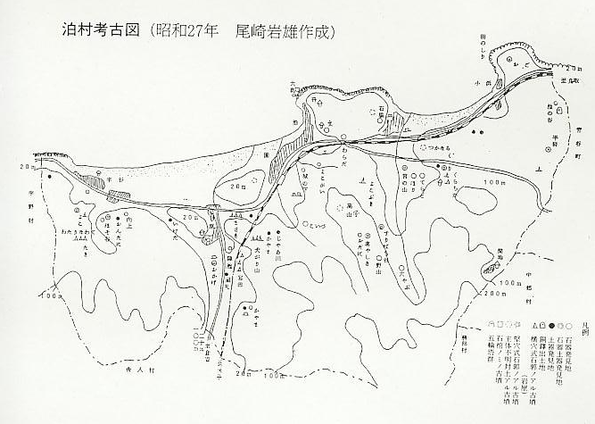

・石脇 宮の山
北と西は水田に臨む高さ約20メートルの高台で、石器や土器は北西に偏る地点に多く、地続きの水田からも石錘などの石器を発見する。採集の一石斧は、畑打ちの際地下約30センチから土器片を伴って出土したというが、石器・土器片とも大部分は地表面での採取である。発見の土器片は弥生式が最も多く、土師器、須恵器も見られ、種類も量もはなはだ多い。なお、ここでは黒曜石片2個が発見された。石鏃（石やじり）の原石である。
・石脇 寺屋敷
南東から北西に走る尾根の上104～5メートルの高地で、石脇の谷に臨み、西は園の谷合いに近く、近年開墾により、石器・土器が発見された。なおこの地に接した「磨鉢谷」からは、石包丁が出土し、土器片も散見された。
・泊 大島の灘
地蔵岬と大島の中ほど3メートルばかりの海中で、大小2個の石斧が採集された。1個は長さ34センチの大型である。
・園 尾谷
園・石脇の両谷にせばめられた尾根の最も狭くなった所約102.30メートルの高地で、石斧が地下約30センチの所から出土した。
・原 おかげ
近年まで原の地に臨んでいたらしい高さ約20メートルの台地で、削られた先端は水田に臨む。石器は、先端に近い最高所で発見され、その中の石匙は、畑打ちの際地下約90センチから丸石と一緒に出たもので、柄部の半ばを欠く。石斧は、大正15年12月、古墳調査の際採集したもので、土器片も最高所に多い。
・宇谷 よこ
約6～70メートルの台地上で、石斧は、畑打ちの際地下１メートル程の所から出たもの、他の一石斧は、桑株起こしの際約90センチで検出した。なお、採集の石匙は石質が軟いためか5個の内3個は柄部を、1個は刄部を欠く。土器片も薄く散布する。

発見した石器 昭和27年1月現在
 | 石斧 |  |  | 石包丁 | 叩石 | 石錘 | 石鏃 | 凹石 | 三角石 | 石槍 | 石皿 | 石匙 | 不明 | 計
 | 磨 | 半磨 | 打
小浜 田のしり | 1 | 1 |  |  |  |  |  |  |  |  |  |  |  | 2
平 岩 |  |  | 2 |  |  | 1 |  | 1 |  |  |  |  | 3 | 7
お ご |  |  |  |  |  | 2 |  |  |  |  | 1 |  |  | 3
おごり |  |  |  |  |  |  | 2 |  |  |  |  |  |  | 2
池の谷 | 1 |  |  |  |  |  |  |  |  |  |  |  |  | 1
石脇 稲荷前 |  |  |  |  |  |  |  |  |  |  |  |  | 1 | 1
かわら |  | 1 |  |  |  |  |  |  |  |  |  |  |  | 1
すりばち谷 |  |  |  | 1 |  |  |  |  |  |  |  |  |  | 1
てらど |  | 1 |  |  |  |  |  |  |  |  |  |  |  | 1
の ら |  |  |  |  | 1 |  |  |  |  |  |  |  | 1 | 2
く り | 2 |  |  |  | 1 | 1 |  |  |  |  | 1 |  |  | 5
ほ り |  |  |  |  |  |  | 1 |  |  |  |  |  |  | 1
寺やしき | 1 | 1 |  |  |  |  | 3 |  |  |  |  |  |  | 5
（村 内） | 1 |  |  |  |  | 1 |  |  |  |  |  |  |  | 2
（野 山） |  |  | 1 |  |  |  |  |  |  |  |  |  |  | 1
宮の山 | 3 | 1 | 1 |  | 9 | 23 |  | 3 | 2 |  |  |  |  | 43
筒地 大やぶ |  |  |  |  |  |  |  |  |  | 1 |  |  |  | 1
中づのみ | 1 |  |  |  |  |  |  |  |  |  |  |  |  | 1
泊 わらだ |  |  |  |  |  | 1 |  |  |  |  |  |  |  | 1
ようがい | 1 |  | 1 |  |  |  |  |  |  |  |  |  |  | 2
大 島 | 2 |  |  |  |  |  |  |  |  |  |  |  |  | 2
(泊小学校々庭） |  |  |  |  |  | 1 | 1 |  |  |  |  |  |  | 2
（村 内） |  |  |  |  |  | 1 |  |  |  |  | 1 |  |  | 2
園 おだに | 1 | 1 |  |  |  | 5 |  |  |  |  |  |  | 1 | 8
西 谷 | 1 |  |  |  |  | 1 |  |  |  |  |  |  |  | 2
一本松 | 1 |  |  |  |  |  |  |  |  |  |  |  |  | 1
こいづ | 1 |  |  |  |  |  |  |  |  |  |  |  |  | 1
(城山の下) |  |  | 1 |  |  |  |  |  |  |  |  |  |  | 1
(不 明) | 1 |  |  |  |  | 1 |  |  |  |  |  |  |  | 2
原 障 池 | 1 |  |  |  |  |  |  |  |  |  |  |  | 1 | 2
お か げ | 1 | 1 |  |  | 1 | 1 |  |  |  |  |  | 1 |  | 5
か や ま |  | 1 |  |  |  |  |  |  |  |  |  |  |  | 1
（村 内） | 1 |  |  |  |  |  |  |  |  |  |  |  |  | 1
宇谷 ほ そ 谷 |  |  |  |  |  |  |  |  |  |  | 1 |  |  | 1
よ こ | 5 |  |  |  |  | 2 |  |  |  |  |  |  |  | 7
向山中林 |  |  | 1 |  | 1 |  |  |  |  |  |  |  |  | 2
（村 内） |  |  |  |  | 1 |  |  |  |  |  |  |  |  | 1
計 | 26 | 8 | 7 | 1 | 14 | 39 | 7 | 4 | 2 | 1 | 4 | 1 | 7 | 123
計 | 41
石器の主なもの
(ｲ)石斧 41個
磨製 26 半磨製 8 打製 7
短冊型 24 撥型 9 斧型 8
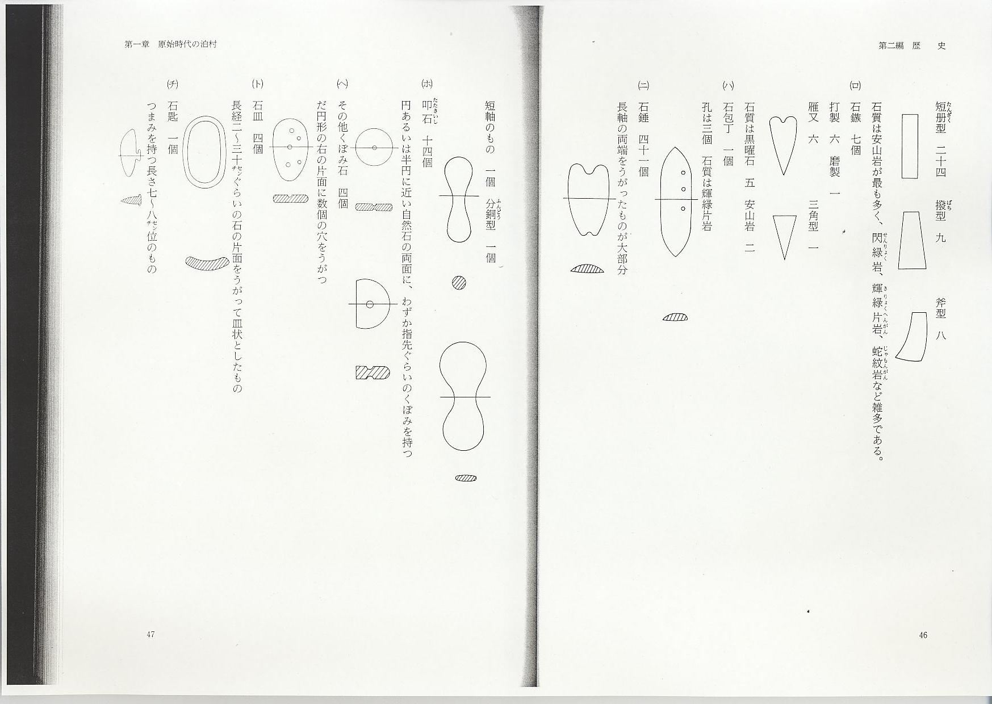
石質は安山岩が最も多く、閃緑岩、輝緑片岩、蛇紋岩など雑多である。
(ﾛ)石鏃 7個
打製 6 磨製 1
雁又 6 三角型 1
石質は黒曜石 5 安山岩 2
(ﾊ)石包丁 1個
孔は3個 石質は輝緑片岩
(ﾆ)石錘 41個
長軸の両端をうがったものが大部分
短軸のもの 1個 分銅型 1個
(ﾎ)叩石 14個
円あるいは半円に近い自然石の両面に、わずか指先ぐらいのくぼみを持つ
(ﾍ)その他くぼみ石 4個
だ円形の右の片面に数個の穴をうがつ
(ﾄ)石皿 4個
長経2～30センチぐらいの石の片面をうがって皿状としたもの
(ﾁ)石匙 1個
つまみを持つ長さ7～8センチ位のもの
発見した石器、土器、地形などから推察して、小浜の平岩、尾後、石脇の宮の山、寺屋敷、園の尾谷、原のおかげ、宇谷のよこなどは、それぞれ石器時代のある時期の住居地であったと考えられ、出土の石錘、石鏃などは、主として漁、狩猟に、薄手幅広の打製石斧（その1つは刃部の幅11センチ）、石包丁などは原始農業に使用したものであろう。

